INFORME TRIMESTRAL DE ACTIVIDADES DE LOS MESES ENERO, FEBRERO Y MARZO 2021

__________________________________________________________________



**ALBERTO HERRERA ARIAS**

INFORME TRIMESTRAL DE ACTIVIDADES DE LOS MESES ENERO, FEBRERO Y MARZO DEL AÑO 2021, PRESIDENTE DE LA COMISIÓN EDILICIA DE AGUA POTABLE Y SANEAMIENTO; PRESIDENTE DE LA COMISIÓN EDILICIA AGROPECUARIO

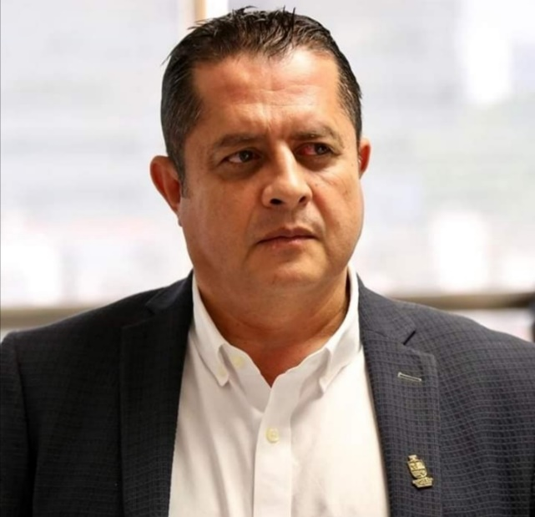

**INFORMACIÓN GENERAL**

* **PRESIDENTE DE LA H. COMISIÓN EDILICIA PERMANENTE DE AGUA POTABLE Y SANEAMIENTO.**
* **PRESIDENTE DE LA H. COMISIÓN EDILICIA PERMANENTE DE DESARROLLO AGROPECUARIO E INDUSTRIAL.**
* **VOCAL DE LA H. COMISIÓN EDILICIA PERMANENTE DE DESARROLLO HUMANO, SALUD PÚBLICA E HIGIENE Y COMBATE DE LAS ADICCIONES.**
* **VOCAL DE LA H. COMISIÓN EDILICIA PERMANENTE DE ESTACIONAMIENTO.**
* **VOCAL DE LA H. COMISIÓN EDILICIA PERMANENTE DE SEGURIDAD PÚBLICA Y SOCIAL.**
* **VOCAL DE LA H. COMISIÓN EDILICIA PERMANENTE DE TRANSITO Y PROTECCIÓN CIVIL.**
* **VOCAL DE LA H. COMISIÓN EDILICIA PERMANENTE DE RASTRO.**

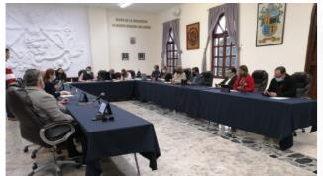

SESIÓN PÚBLICA EXTRAORDINARIA DE AYUNTAMIENTO N° 94.

Día 12 de enero del año 2021

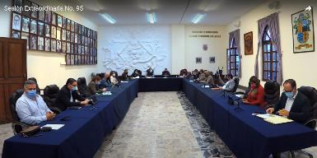

SESIÓN PÚBLICA EXTRAORDINARIA DE AYUNTAMIENTO N° 95.

Día 18 de enero del año 2021

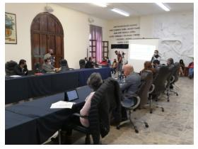

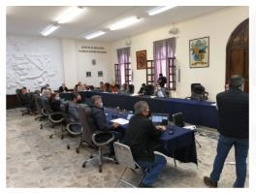

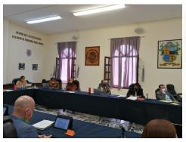

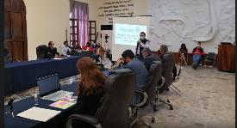

SESIÓN ORDINARIA DE AYUNTAMIENTO N° 20

Día 20 de enero del año 2021

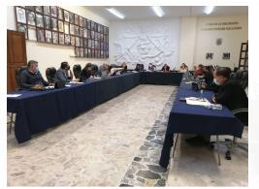

SESIÓN PÚBLICA EXTRAORDINARIA DE AYUNTAMIENTO N° 96.

Día 20 de enero del año 2021

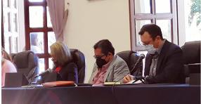

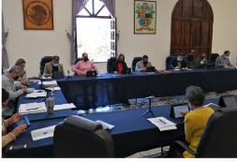

SESIÓN PÚBLICA EXTRAORDINARIA DE AYUNTAMIENTO N° 97.

Día 22 de enero del año 2021

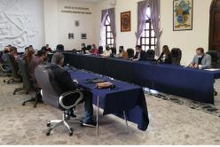

SESIÓN PÚBLICA EXTRAORDINARIA DE AYUNTAMIENTO N° 98.

Día 29 de enero del año 2021

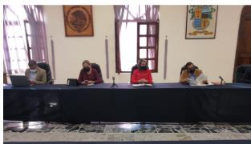

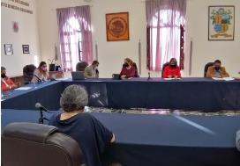

SESIÓN PÚBLICA EXTRAORDINARIA DE AYUNTAMIENTO N° 99.

Día 03 de febrero del año 2021

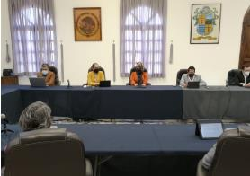

SESIÓN PÚBLICA EXTRAORDINARIA DE AYUNTAMIENTO N° 100.

Día 19 de febrero del año 2021

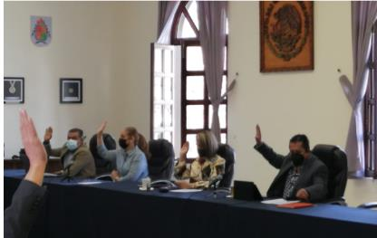

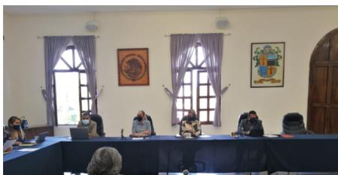

SESIÓN PÚBLICA EXTRAORDINARIA DE AYUNTAMIENTO N° 101.

Día 26 de febrero del año 2021

**.**

**.**

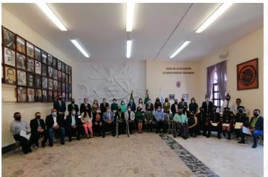

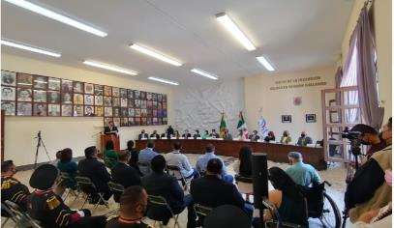

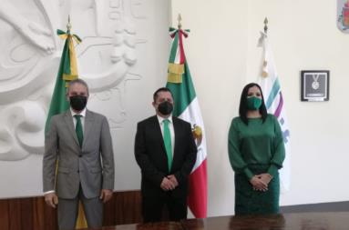

SESIÓN SOLEMNE DE AYUNTAMIENTO N° 27.

Día 27 de febrero del año 2021

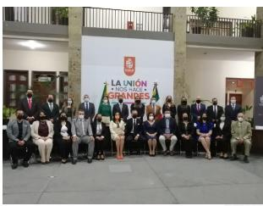

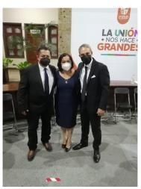

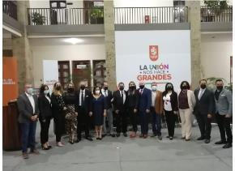

SESIÓN PÚBLICA EXTRAORDINARIA DE AYUNTAMIENTO N° 102.

Día 27 de febrero del año 2021

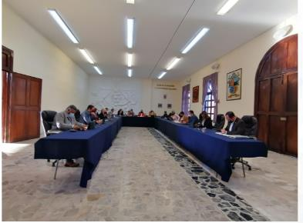

SESIÓN PÚBLICA EXTRAORDINARIA DE AYUNTAMIENTO N° 103.

Día 03 de marzo del año 2021

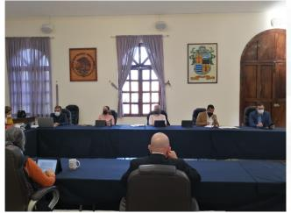

SESIÓN PÚBLICA EXTRAORDINARIA DE AYUNTAMIENTO N° 104.

Día 03 de marzo del año 2021

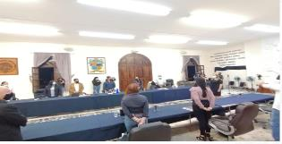

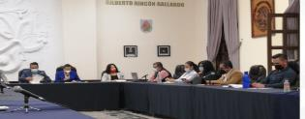

SESIÓN PÚBLICA EXTRAORDINARIA DE AYUNTAMIENTO N° 105.

Día 08 de marzo del año 2021

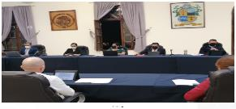

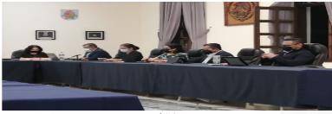

SESIÓN PÚBLICA EXTRAORDINARIA DE AYUNTAMIENTO N° 106.

Día 10 de marzo del año 2021

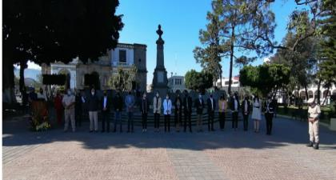

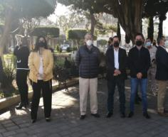

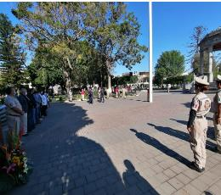

83° Aniversario de la expropiación Petrolera (1938)

Día 18 de marzo del año 2021

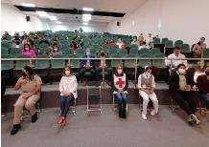

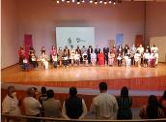

Reconocimiento a mujeres destacadas “mujeres líderes por un futuro igualitario en el mundo del covid 19”

Día 18 de marzo del año 2021

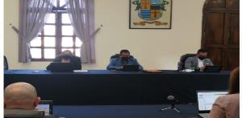

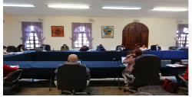

SESIÓN PÚBLICA EXTRAORDINARIA DE AYUNTAMIENTO N° 107.

Día 19 de marzo del año 2021

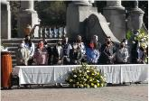

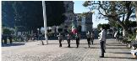

215° Aniversario del Natalicio de don Benito Juarez Garcia (1806-1972)

Día 21 de marzo del año 2021

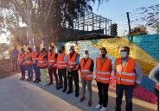

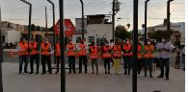

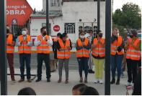

Inauguración de la calle Av. Cruz Roja

Día 22 de marzo del año 2021

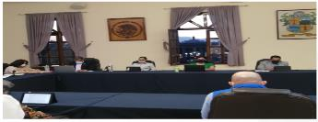

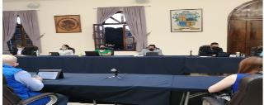

SESIÓN PÚBLICA EXTRAORDINARIA DE AYUNTAMIENTO N° 108.

Día 24 de marzo del año 2021

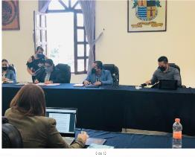

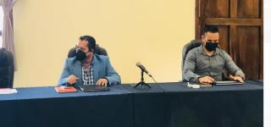

SESIÓN PÚBLICA EXTRAORDINARIA DE AYUNTAMIENTO N° 109.

Día 31 de marzo del año 2021

**A T E N T A M E N T E**

***“2021, AÑO DEL 130 ANIVERSARIO DEL NATALICIO DEL ESCRITOR Y DIPLOMÁTICO GUILLERMO JIMÉNEZ”***

Ciudad Guzmán, Municipio de Zapotlán el Grande, Jalisco, Marzo del 2021.

**ALBERTO HERRERA ARIAS**

REGIDOR PRESIDENTE